Bijlage bij AB-voorstel tweemaandelijkse rapportages

Het CBS en de VNG bieden ook interessante gegevens op het gebied van werk en inkomen:
- Dashboard - Werk en inkomen - (waarstaatjegemeente.nl)
- StatLine - Re-integratie-/participatievoorzieningen; type, status voorziening en regio (cbs.nl)

Interne beleidsdsindicatoren Werkzaak Rivierenland per 1 juni 2023

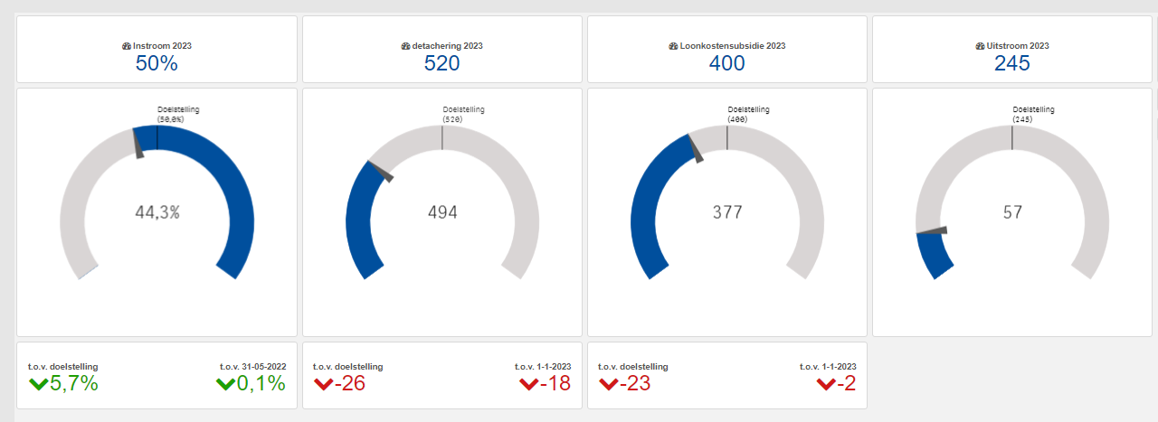
Stand van zaken 1 juni 2023

Binnen Werkzaak hanteren we vier sleutelbeleidsindicatoren (kpi’s). De kpi’s geven de ontwikkeling van een werkzoekende weer in de volgende soorten plaatsing. De bovenste getallen/percentages geven de interne doelstellingen aan voor 2023. De cirkels geven de huidige stand van zaken aan.

Instroompercentage
Het percentage van de aanvragen dat instroomt in de Participatiewet. We verwijzen de inwoners zo goed mogelijk door naar voorliggende voorzieningen en werk. Hoe lager de realisatie, hoe meer inwoners naar het goede loket worden doorverwezen.

Detacheringen
Het aantal plaatsingen, op detacheringsbasis.

Loonkostenplaatsingen
Het aantal plaatsingen met een loonkostensubsidie. De werkzoekende heeft een arbeidscontract bij een werkgever. Door hun beperking kan hij/zij mogelijk niet zelfstandig het minimumloon verdienen. De loonkostensubsidie compenseert dit verschil voor de werkgever.

Duurzame uitstroom
Werkzoekende is uitgestroomd vanwege een dienstbetrekking of vanwege een zelfstandig beroep/bedrijf. Deze cijfers lopen drie maanden achter vanwege administratieve redenen.

Grafieken uit Divosa-rapport

De volgende grafieken zijn een selectie van de indicatoren uit de basis- en verdiepende module van de Divosa Benchmark Werk & Inkomen van mei 2022. Divosa is de belangenbehartiger in het sociaal domein voor gemeenten en GR-en. De gegevens voor die grafieken komen uit de administratie van Werkzaak.

Grafiek: Volume BUIG aantallen
De volgende grafiek toont het aantal betaalde uitkeringen van Werkzaak Rivierenland (inclusief nul-betalingen).
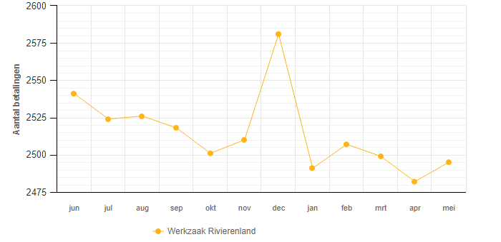
Grafiek: Volume BUIG index
De volgende grafiek toont de procentuele volumeontwikkeling van de betalingen ten opzichte van december 2022 voor Werkzaak Rivierenland en de twee vergelijkingsgroepen.
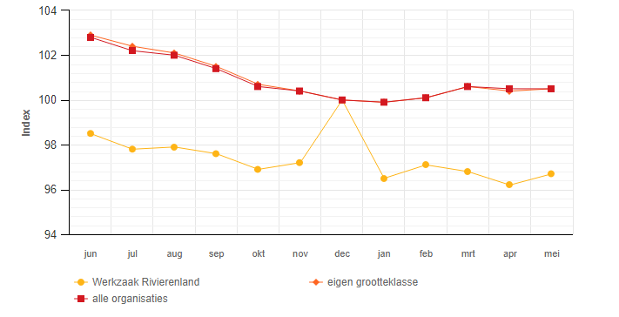

De volgende grafiek toont het gemiddeld instroompercentage over de laatste 12 maanden voor Werkzaak en het gemiddelde van de vergelijkingsgroepen.
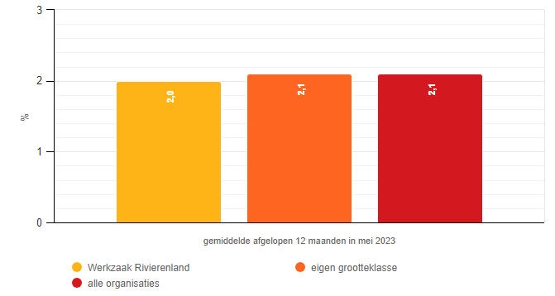

Het uitstroompercentage is het aantal stopgezette betalingen in een maand afgezet tegen het bijstandsvolume in diezelfde maand. De volgende grafiek toont de ontwikkeling van het uitstroompercentage.
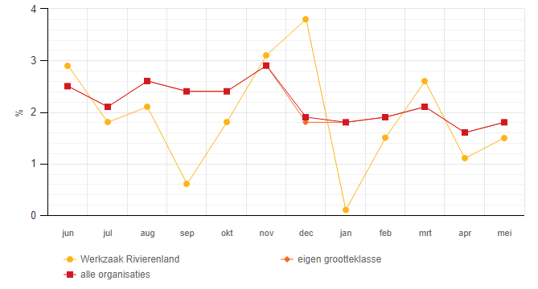

De volgende grafiek toont het gemiddeld uitstroompercentage over de laatste 12 maanden voor Werkzaak en het gemiddelde van de vergelijkingsgroepen.

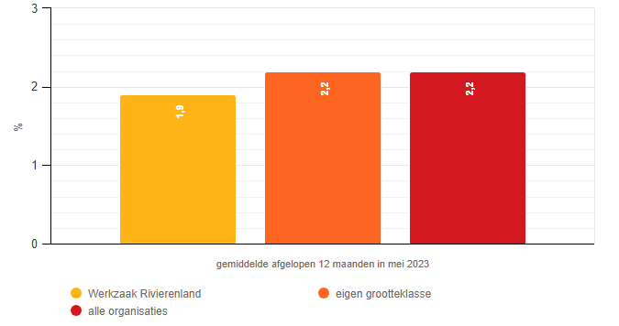

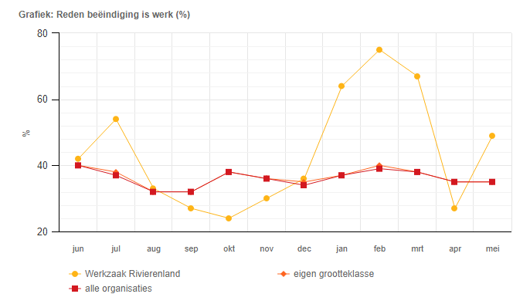

Trends in regio Rivierenland

- Dienstverbanden versus Loonkostensubsidie P-wet (incl. Nieuw beschut)
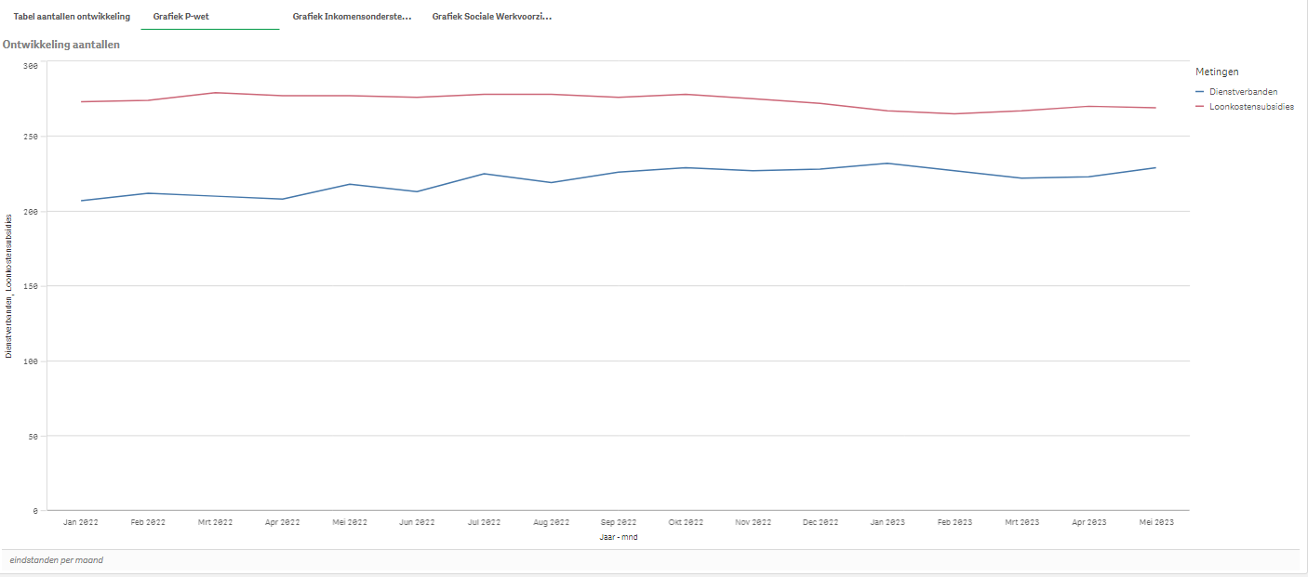

Toelichting op bovenstaande grafiek:
Onze werkzoekenden uit de P-wet en WSW kunnen wij verdelen op grond van:
  - Wet en regeling: Participatiewet (excl. Nieuw beschut), Nieuw beschut en Wet Sociale Werkvoorziening
  - Intern of extern aan het werk
  - Dienstverband bij Werkzaak of bij werkgever in de regio

Deze indeling leidt tot onderstaande tabel.

- Aantallen medewerkers in de Wet Sociale werkvoorziening
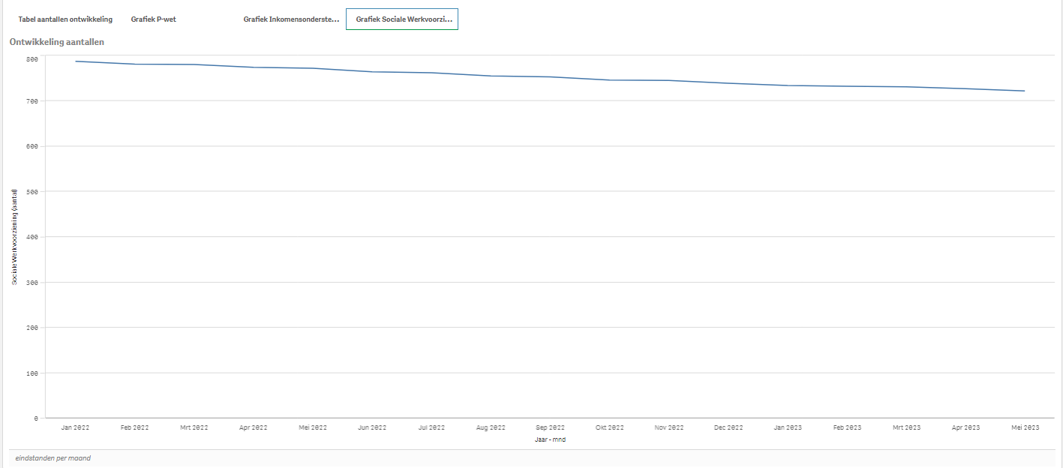

- Aantallen inkomensondersteuning 2022 en 2023
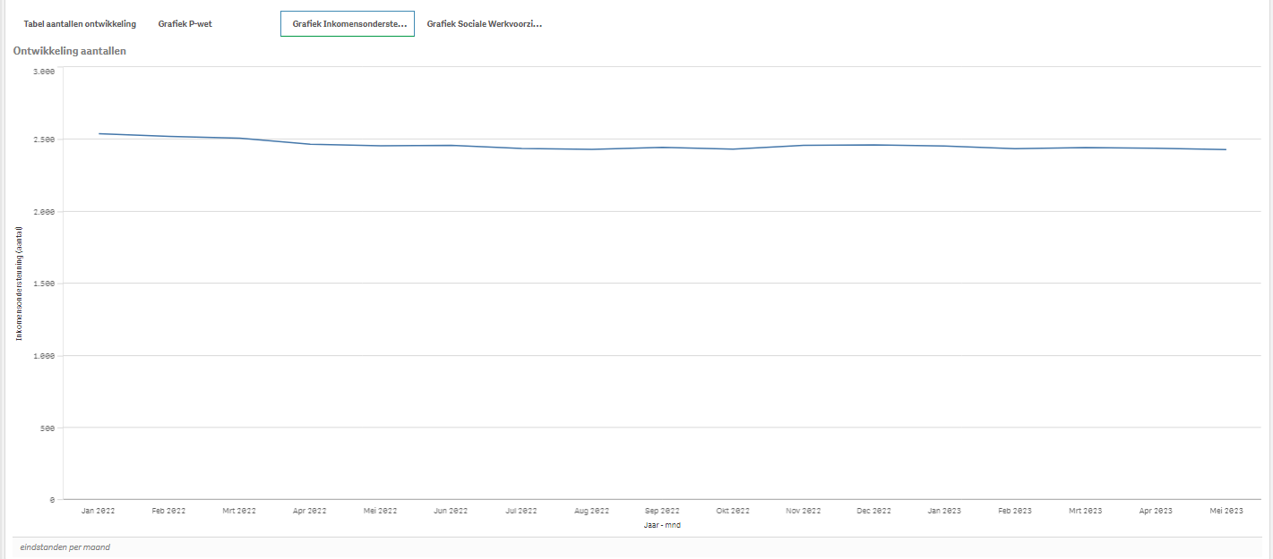

- Reden instroom in uitkering 2023 (tm 31 mei)
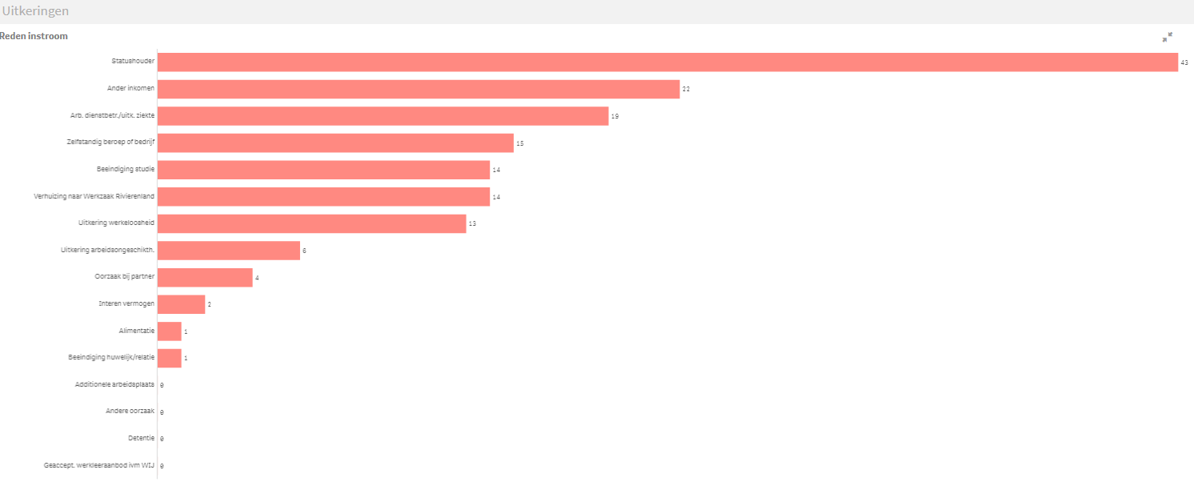

- Instroom statushouders 2020 tm 31 mei 2023

- Reden uitstroom uit uitkering 2023 (tm 31 mei)
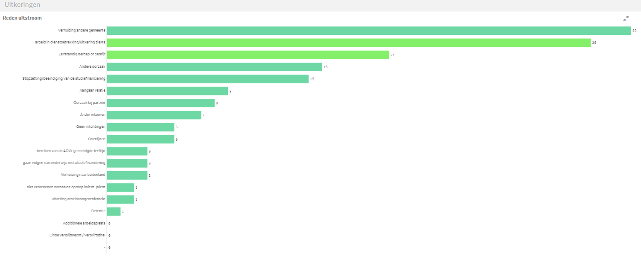
Uitstroom = Arbeid in dienstbetrekking en zelfstandig beroep of bedrijf (lichtgroene staven)

- Uitstroom naar werk / zelfstandig beroep 2020 tm 31 mei 2023

Trends gemeente XXX

- In- en uitstroom 2023

